1. 下载后，是一个压缩文件，您需要先解压。
2. 解压后，里面有个invoice_db.sql文件，您把它导入到您的MySQL数据库中，导入成功后，会出现一个叫invoice_db的库，如下：

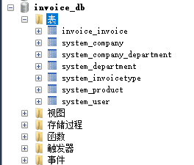

1. 用java编码工具，如idea打开这个项目，找到resources/application.properties文件

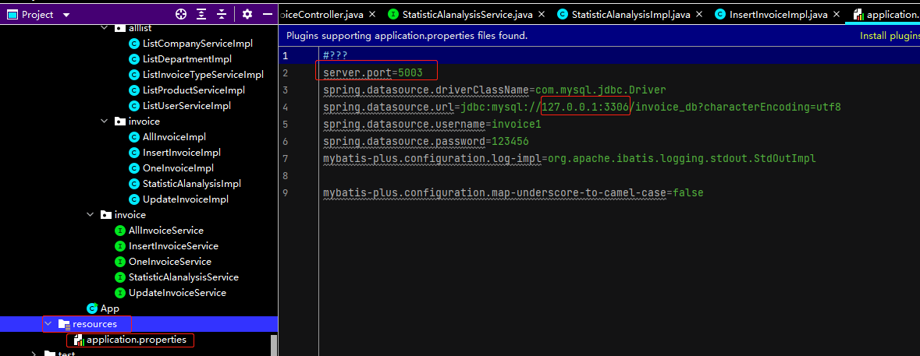

在这个文件里进行数据库连接修改，其中invoice1为可操作这个库的用户的用户名，123456为他的密码，127.0.0.1:3306为数据库地址及端口号。

1. 找到pom.xml文件，在代码空白处点击右键-Maven-Reload project下载依赖jar包

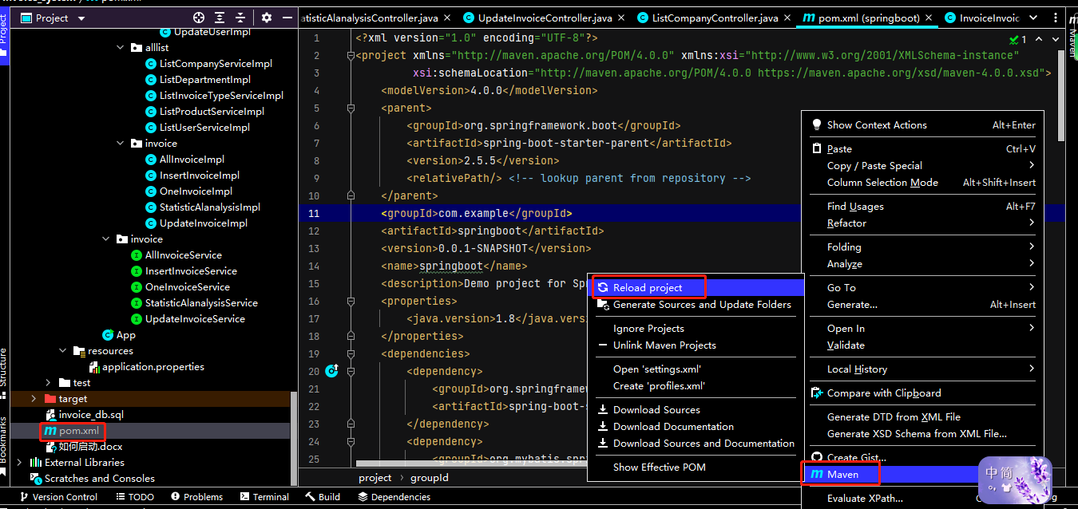

1. 以上步骤完成后，您找到主文件App，运行它，即启动了服务。

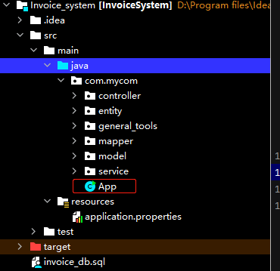

1. 您打开controller包，可看到该项目拥有如下几个大模块，其下又有多个 子模块：

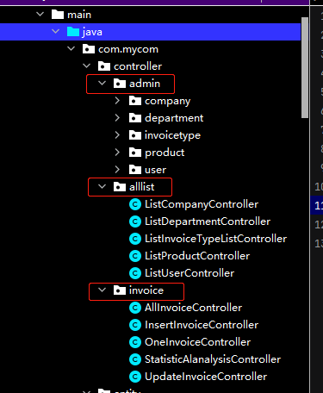

您找到每个controller类，每一个controller类代表一个接口，类下面一般都会有接口的地址和request值：

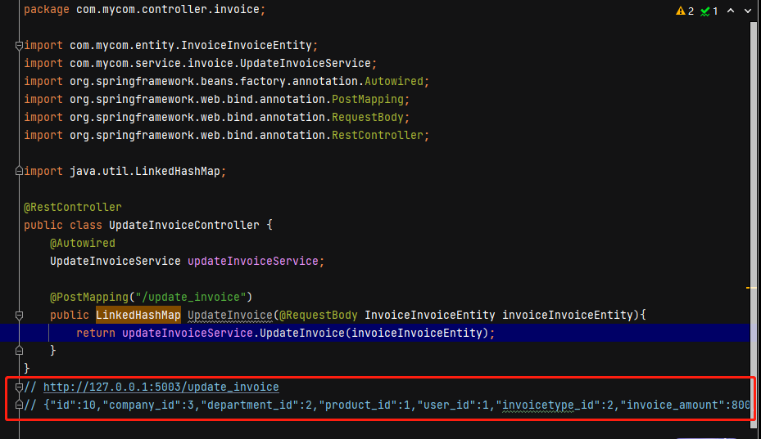

您可以通过postman进行调用。